


O Vereador que a presente subscreve, depois de observar as normas regimentais, INDICA ao Excelentíssimo Senhor Chefe do Poder Executivo Municipal, através do órgão competente da Administração, que seja feita a revitalização da Iluminação Pública da orla e mureta beira-rio da Avenida Presidente Feliciano Sodré (Rua da Praia), desde a cabeceira da Ponte Engenheiro Ivan Mundim até o Mercado de Peixes.
Justificativa: A medida se faz necessária para melhorar a urbanização e bem estar no local.
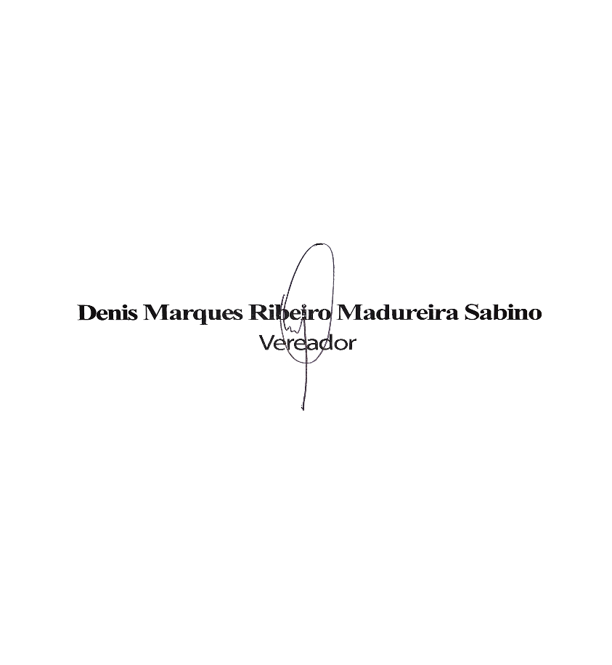
Sala das Sessões, 06 de maio de 2026.

